|  |  |  |
| --- | --- | --- |
|  |  |  |
| **GULBENES NOVADA PAŠVALDĪBA** | | |
| Reģ. Nr. 90009116327 | | |
| Ābeļu iela 2, Gulbene, Gulbenes nov., LV-4401 | | |
| Tālrunis 64497710, mob.26595362, e-pasts: dome@gulbene.lv, www.gulbene.lv  ­­­­­­­­­­­­­ | | |

**GULBENES NOVADA PAŠVALDĪBAS DOMES LĒMUMS**

Gulbenē

|  |  |
| --- | --- |
| **2025.gada 31.jūlijā** | **Nr. GND/2025/512** |
|  | **(protokols Nr.18; 12.p)** |

**Par zemes ierīcības projekta apstiprināšanu** **Litenes pagasta**

**nekustamajam īpašumam “****Jaundāmaņi”**

Izskatīts **sabiedrības ar ierobežotu atbildību “METRUM AV”**,reģistrācijas numurs 40103947722, juridiskā adrese: Ģertrūdes iela 47 - 4, Rīga, LV-1011, 2025.gada 10.jūlija iesniegums Nr. 121/a/AV-2025 (Gulbenes novada pašvaldībā saņemts 2025.gada 10.jūlijā un reģistrēts ar Nr. GND/5.7/25/1561-M) ar lūgumu apstiprināt zemes ierīkotājas Daigas Eglītes (zemes ierīkotāja sertifikāts Nr.AA0081, derīgs līdz 2026.gada 26.janvārim) izstrādāto zemes ierīcības projektu nekustamajā īpašumā “Jaundāmaņi”, Litenes pagasts, Gulbenes novads, kadastra numurs 5068 001 0009, ietilpstošajai zemes vienībai ar kadastra apzīmējumu 5068 001 0009 2,9 ha platībā.

Zemes ierīcības projekts izstrādāts zemes vienības ar kadastra 5068 001 0009 2,9 ha platībā, kas ietilpst nekustamā īpašuma “Jaundāmaņi”, Litenes pagasts, Gulbenes novads, kadastra numurs 5068 001 0009, sastāvā, sadalīšanai divos zemesgabalos, atdalot zemesgabalu esošo ēku (būvju) uzturēšanas un apsaimniekošanas vajadzībām.

Saskaņā ar Vidzemes rajona tiesas Litenes pagasta zemesgrāmatas nodalījumu Nr. 58 nekustamā īpašuma “Jaundāmaņi”, Litenes pagastā, Gulbenes novadā, kadastra numurs 5068 001 0009, kas sastāv no trīs zemes vienībām ar kadastra apzīmējumiem 5068 001 0008 1,4 ha platībā, 5068 004 0031 1,7 ha platībā, 5068 001 0009 2,9 ha platībā un ēkas (būves) ar kadastra apzīmējumu 5068 001 0009 001 (dzīvojamā māja), īpašuma tiesības ir nostiprinātas Gulbenes rajona Litenes pagasta zemnieku saimniecībai “DĀMAŅI”, pamatojoties uz tiesneses Ineses Čakšas 2015.gada 27.februāra lēmumu, žurnāls Nr. 300003810400.

Saskaņā ar Nekustamā īpašuma valsts kadastra informācijas datiem uz zemes vienības ar kadastra apzīmējumu 5068 001 0009 atrodas ēkas (būves) ar kadastra apzīmējumiem 5068 001 0009 002, 5068 001 0009 003, 5068 001 0009 004, 5068 001 0009 005, 5068 001 0009 006, 5068 001 0009 007 ar nenoskaidrotu piederību.

Zemes vienībai ar kadastra apzīmējumu 5068 001 0009 2,9 ha platībā noteikts nekustamā īpašuma lietošanas mērķis – zeme, uz kuras galvenā saimnieciskā darbība ir lauksaimniecība (NĪLM kods 0101), reģistrēta adrese: “Jaundāmaņi”, Litenes pag., Gulbenes nov., LV-4405 (klasifikatora kods 103725267).

Saskaņā ar Gulbenes novada pašvaldības domes 2018.gada 27.decembra saistošajiem noteikumiem Nr.20 “Gulbenes novada teritorijas plānojums, Teritorijas izmantošanas un apbūves noteikumi un grafiskā daļa” zemes vienībā ar kadastra apzīmējumu 5068 001 0009 ir noteiktas prasības teritorijas izmantošanai un apbūves parametriem šādām funkcionālām zonām un teritorijām ar īpašiem noteikumiem:

- Mežu teritorija (M), platība: 1349 m2;

- Lauksaimniecības teritorija (L), platība: 26529 m2.

Ministru kabineta 2013.gada 30.aprīļa noteikumu Nr.240 “Vispārīgie teritorijas plānošanas, izmantošanas un apbūves noteikumi” 12.punkts nosaka, ka, ja nepieciešams sadalīt kopīpašumā esošu un līdz šo noteikumu spēkā stāšanās dienai jau likumīgi apbūvētu zemes vienību vai tādu zemes vienību, kur būvei un zemei ir dažādi īpašnieki, jauno zemes vienību platība drīkst būt mazāka par teritorijas plānojumā vai lokālplānojumā noteikto minimālo platību. Šo noteikumu 65.4.apakšpunkts nosaka, ka lauku teritorijās jaunveidojamās zemes vienības minimālā platība ir 2 ha, ja citos normatīvajos aktos vides un dabas aizsardzības, zemes pārvaldības vai lauksaimniecības un lauku attīstības jomā, teritorijas plānojumā vai lokālplānojumā nav noteikta lielāka minimālā platība. Šis nosacījums neattiecas uz gadījumiem, ja nepieciešams no pārējās zemes platības atdalīt esošu viensētu, kas likumīgi uzbūvēta līdz šo noteikumu spēkā stāšanās dienai.

Pamatojoties uz:

1) Pašvaldību likuma 10.panta pirmās daļas 21.punktu, kas nosaka, ka dome ir tiesīga izlemt ikvienu pašvaldības kompetences jautājumu; tikai domes kompetencē ir pieņemt lēmumus citos ārējos normatīvajos aktos paredzētajos gadījumos;

2) Zemes ierīcības likuma 19.pantu, kas nosaka, ka zemes ierīcības projektu un tā grozījumus apstiprina vietējā pašvaldība, izdodot administratīvo aktu;

3) Ministru kabineta 2016.gada 2.augusta noteikumu Nr.505 “Zemes ierīcības projekta izstrādes noteikumi” 26.punktu, kas nosaka, ka pēc projekta saņemšanas apstiprināšanai vietējā pašvaldība izdod administratīvo aktu par projekta apstiprināšanu vai noraidīšanu, norādot vai pielikumā pievienojot informāciju par tās zemes vienības kadastra apzīmējumu, kurai izstrādāts projekts, un projekta grafiskās daļas rekvizītus (attiecīgā zemes ierīkotāja vārdu, uzvārdu, datumu un laiku, kad tas minēto dokumentu ir parakstījis) vai projekta grafiskās daļas kopiju, 28.1. un 28.2. apakšpunktu, kas nosaka, ka, ja projektu apstiprina, vietējā pašvaldība pieņem uz projektētajām zemes vienībām attiecināmus lēmumus, tostarp lēmumu par adreses piešķiršanu, ja pēc zemes ierīcības darbiem paredzēts izveidot jaunu adresācijas objektu; nekustamā īpašuma lietošanas mērķu noteikšanu vai maiņu;

4) Ministru kabineta 2006.gada 20.jūnija noteikumu Nr.496 “Nekustamā īpašuma lietošanas mērķu klasifikācija un nekustamā īpašuma lietošanas mērķu noteikšanas un maiņas kārtība” 16.1.apakšpunktu, kas nosaka, ka lietošanas mērķi nosaka, ja tiek izveidota jauna zemes vienība vai zemes vienības daļa, 30.punktu, kas nosaka, ka lauku teritorijās zemes vienībai, kas neatbilst šo noteikumu II1 nodaļas regulējumam un kuru izmanto tikai lauksaimniecībai, mežsaimniecībai un ūdenssaimniecībai, nosaka vienu lietošanas mērķi; lai noteiktu lietošanas mērķi, nosaka zemes vienībā dominējošo ekonomisko darbību, salīdzinot zemes lietošanas veidu platības meža zemei, zemei zem ūdeņiem un lauksaimniecībā izmantojamai zemei; uz zemes vienības esošai dzīvojamo ēku un palīgēku vai lauku saimniecību nedzīvojamo ēku apbūvei atsevišķi nenosaka lietošanas mērķi no lietošanas mērķu klases “Apbūves zeme”;

5) Ministru kabineta 2021.gada 29.jūnija noteikumu Nr.455 “Adresācijas noteikumi” 2.8., 2.9. un 2.10.apakšpunktu, kas nosaka, ka adresācijas objekts ir viensēta, dzīvošanai, saimnieciskai, administratīvai vai publiskai darbībai paredzēta ēka, zemes vienība, uz kuras ir atļauts būvēt šo noteikumu 2.8. un 2.9. apakšpunktā minētos objektus, 9.punktu, kas nosaka, ka pašvaldībai bez personas piekrišanas, izvērtējot konkrēto situāciju, ir tiesības piešķirt adresi, ja adrese adresācijas objektam nav piešķirta, un mainīt, tai skaitā precizēt adreses pieraksta formu, vai likvidēt piešķirto adresi, ja tā neatbilst šo noteikumu prasībām, 10.punktu, kas nosaka, ka piešķirot, mainot, tai skaitā precizējot adreses pieraksta formu, vai likvidējot adresi, pārbauda Valsts adrešu reģistra informācijas sistēmā reģistrētos datus un Kadastra informācijas sistēmas datus; pieņemto lēmumu par adreses piešķiršanu, maiņu vai likvidēšanu pašvaldība paziņo īpašniekam (valdītājam), 16.punktu, kas nosaka, ka pagastu apvidos, kas atrodas ārpus ciemiem, un mazciemos apbūvei paredzētajai zemes vienībai, viensētai vai ēkai piešķir nosaukumu kā adreses elementu;

6) Gulbenes novada pašvaldības domes 2018.gada 27.decembra saistošajiem noteikumiem Nr.20 “Gulbenes novada teritorijas plānojums, Teritorijas izmantošanas un apbūves noteikumi un grafiskā daļa”;

7) Ministru kabineta 2013.gada 30.aprīļa noteikumu Nr.240 “Vispārīgie teritorijas plānošanas, izmantošanas un apbūves noteikumi” 12.punktu un 65.4.apakšpunktu;

8) Nekustamā īpašuma valsts kadastra likuma 1.panta 14.punktu, kas nosaka, ka nekustamā īpašuma nosaukums ir ar pašvaldības lēmumu nekustamajam īpašumam lauku apvidū un, ja nekustamā īpašuma sastāvā esošā zemes vienība vai būve nav adresācijas objekts, nekustamajam īpašumam pilsētā vai ciema teritorijā piešķirts rekvizīts, kas nav adrese, 19.panta 1.punktu, kas nosaka, ka, pamatojoties uz šā likuma 24.panta pirmās daļas 1., 2., 3., 5., 6., 7. un 11.punktā minēto personu iesniegumu, atbilstoši normatīvo aktu un šā likuma 34.panta nosacījumiem Kadastra informācijas sistēmā drīkst sadalīt reģistrētu nekustamā īpašuma objektu vairākos nekustamā īpašuma objektos, 32.panta pirmo daļu, kas nosaka, ka nekustamo īpašumu veido un tā sastāvu groza normatīvajos aktos noteiktajā kārtībā, un 33.panta 4.punktu, kas nosaka, ka nekustamo īpašumu veido, grozot reģistrēta nekustamā īpašuma sastāvu, no tā atdalot nekustamā īpašuma objektu,

un Attīstības un tautsaimniecības komitejas ieteikumu, atklāti balsojot: ar 14 balsīm "Par" (Ainārs Brezinskis, Artūrs Smagars, Dāvis Uiska, Gunārs Babris, Gunārs Ciglis, Guntis Princovs, Intars Liepiņš, Ivars Kupčs, Jānis Barinskis, Lāsma Gabdulļina, Liena Silauniece, Normunds Audzišs, Normunds Mazūrs, Valtis Krauklis), "Pret" – nav, "Atturas" – nav, "Nepiedalās" – nav, Gulbenes novada pašvaldības dome NOLEMJ:

1. APSTIPRINĀT zemes ierīkotājas Daigas Eglītes (zemes ierīkotāja sertifikāts Nr.AA0081, derīgs līdz 2026.gada 26.janvārim) izstrādāto zemes ierīcības projektu nekustamajā īpašumā “Jaundāmaņi”, Litenes pagasts, Gulbenes novads, kadastra numurs 5068 001 0009, ietilpstošajai zemes vienībai ar kadastra apzīmējumu 5068 001 0009 2,9 ha platībā. Zemes vienības sadalījuma robežas noteikt saskaņā ar zemes ierīcības projekta grafisko daļu (pielikums), kas ir šī lēmuma neatņemama sastāvdaļa.

2. Saglabāt nekustamā īpašuma “Jaundāmaņi”, Litenes pagasts, Gulbenes novads, kadastra numurs 5068 001 0009, sastāvā esošās zemes vienības ar kadastra apzīmējumiem 5068 001 0008 1,4 ha platībā, 5068 004 0031 1,7 ha platībā un jaunizveidoto zemes vienību ar kadastra apzīmējumu 5068 001 0136 (projektā Nr.1) un aptuveno platību 1,5 ha.

3. Zemes vienībai ar kadastra apzīmējumu 5068 001 0136 1,5 ha platībā noteikt nekustamā īpašuma lietošanas mērķi – zeme, uz kuras galvenā saimnieciskā darbība ir lauksaimniecība (NĪLM kods 0101).

4. Piešķirt nosaukumu “Mednieku māja” nekustamajam īpašumam, kurā iekļaut jaunizveidoto zemes vienību ar kadastra apzīmējumu 5068 001 0137 (projektā Nr.2) un aptuveno platību 1,4 ha un ēku (būvi) ar kadastra apzīmējumu 5068 001 0009 001.

5. Noteikt adreses:

|  |  |  |  |  |  |
| --- | --- | --- | --- | --- | --- |
| veiktā darbība | adresācijas objekts | adresācijas objekta kadastra apzīmējums | esošā adrese | klasifikatora kods | jaunā adrese |
| piešķiršana | zemes vienība | 50680010137 | “Jaundāmaņi”, Litenes pag., Gulbenes nov., LV-4405 | 103725267 | “Mednieku māja”, Litenes pag., Gulbenes nov., LV-4405 |
| piešķiršana | ēkas (būves) | 50680010009001,  50680010009002,  50680010009003,  50680010009004,  50680010009005,  50680010009006,  50680010009007 | “Jaundāmaņi”, Litenes pag., Gulbenes nov., LV-4405 | 103725267 | “Mednieku māja”, Litenes pag., Gulbenes nov., LV-4405 |
| likvidēšana | zemes vienība | 50680010009 | “Jaundāmaņi”, Litenes pag., Gulbenes nov., LV-4405 | 103725267 | - |
| likvidēšana | ēkas (būves) | 50680010009001,  50680010009002,  50680010009003,  50680010009004,  50680010009005,  50680010009006,  50680010009007 | “Jaundāmaņi”, Litenes pag., Gulbenes nov., LV-4405 | 103725267 | - |

6. Zemes vienībai ar kadastra apzīmējumu 5068 001 0137 1,4 ha platībā noteikt nekustamā īpašuma lietošanas mērķi – zeme, uz kuras galvenā saimnieciskā darbība ir lauksaimniecība (NĪLM kods 0101).

7. Lēmumu nosūtīt:

7.1. sabiedrībai ar ierobežotu atbildību “METRUM AV” uz elektroniskā pasta adresi: [gulbene@metrum.lv](mailto:gulbene@metrum.lv);

7.2. Valsts zemes dienesta Vidzemes reģionālajai pārvaldei paziņošanai e-adresē adreses reģistrēšanai.

7.3. Gulbenes rajona Litenes pagasta zemnieku saimniecībai “DĀMAŅI” uz elektroniskā pasta adresi: damani@inbox.lv.

Pamatojoties uz Administratīvā procesa likuma 76.panta otro daļu, 79.panta pirmo daļu, 188.panta pirmo un otro daļu un 189.pantu, šo lēmumu viena mēneša laikā no tā spēkā stāšanās dienas (administratīvais akts, saskaņā ar Administratīvā procesa likuma 70.panta pirmo daļu, stājas spēkā ar brīdi, kad tas paziņots adresātam (saskaņā ar Paziņošanas likuma 9.panta otro daļu dokuments, kas sūtīts pa elektronisko pastu, uzskatāms par paziņotu otrajā darba dienā pēc tā nosūtīšanas)) var apstrīdēt Gulbenes novada pašvaldības domē vai uzreiz pārsūdzēt Administratīvās rajona tiesas attiecīgajā tiesu namā pēc pieteicēja adreses vai nekustamā īpašuma atrašanās vietas.

Gulbenes novada pašvaldības domes priekšsēdētājs N.Mazūrs

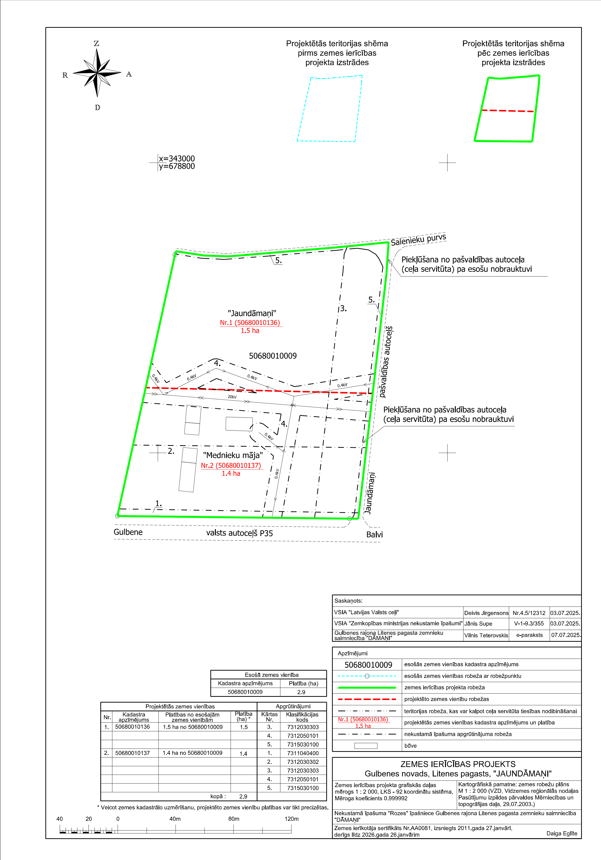Pielikums 31.07.2025. Gulbenes novada domes lēmumam GND/2025/512

Gulbenes novada pašvaldības domes priekšsēdētājs N.Mazūrs